Приложение 7 к Протоколу заочного голосования Организационного комитета Международной олимпиады Ассоциации «Глобальные университеты» для абитуриентов магистратуры и аспирантуры от 20.06.2023 № 1-з
Структура научного профиля (портфолио) потенциальных научных руководителей участников трека аспирантуры Международной олимпиады Ассоциации «Глобальные университеты» для абитуриентов магистратуры и аспирантуры.
На русском языке:
Университет | ФГАОУ ВО Первый МГМУ им. И.М. Сеченова Минздрава России (Сеченовский Университет)
Уровень владения английским языком | С1
Направление подготовки и профиль образовательной программы, на которую будет приниматься аспирант | 31.06.01 Клиническая медицина (направление подготовки)  31.05.03 Стоматология (профиль образовательной программы)
Перечень исследовательских проектов потенциального научного руководителя (участие/руководство) | Разработка протоколов для телемедицины. Оптимизация зубосохраняющих технологий. Разработка современных методов лечения пациентов с атрофией костной ткани.
Перечень предлагаемых соискателям тем для исследовательской работы | - Экспериментально-клиническое обоснование применения индивидуальных дентальных внутрикостных имплантатов при ортопедическом лечении пациентов с частичным отсутствием зубов.  - Клинико-биомеханическое обоснование щадящего метода имплантационного протезирования  - Применение лазерных технологий в имплантологии  - Использование 3 Д шаблонов при проведении зубосохраняющих операции  - Клинико-организационные основы повышения эффективности телемедицинских консультаций  - Применение робототехники при проведении операций в имплантологии  - Применение искусственного интеллекта в телемедицинских консультациях
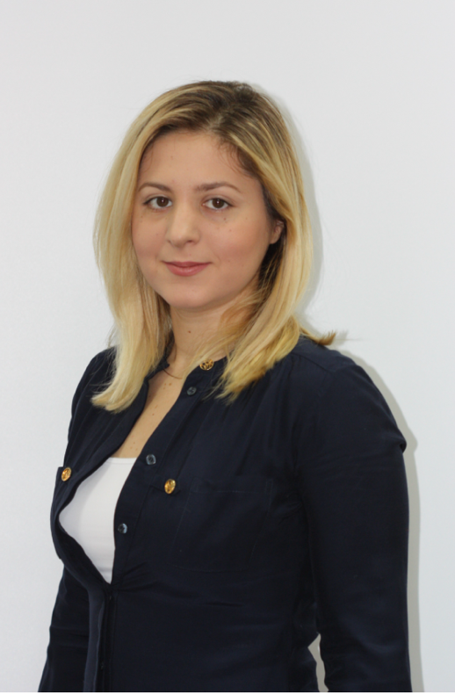  Научный руководитель:  Илана Александровна Гор,  кандидат наук ПМГМУ им. И.М. Сеченова | Медицинские науки и общественное здравоохранение  FY Стоматология и хирургическая стоматология
Научные интересы
тенденции развития цифровых технологий, оценка алгоритмов по внедрению информационно-телекоммуникационных и роботизированных технологий в клиническую практику
Особенности исследования
Использование уникальных телемедицинских технологий
Требования потенциального научного руководителя
Аккредитация по специальности стоматология хирургическая в Российской Федерации
Наличие международного языкового сертификата ( уровень не ниже С1)
Знание основ роботехники и искусственного интеллекта
Практика врачом стоматологом не менее 3 лет
Свободное владение компьютером и программами для статистической обработки данных
Основные публикации потенциального научного руководителя

- Clinical efficacy of hydroxyapatite toothpaste containing Polyol Germanium Complex (PGC) with threonine in the treatment of dentine hypersensitivity
- Antibiotics Efficiency in the Infection Complications Prevention after Third Molar Extraction: A Systematic Review
Prevalence and structure of periodontal disease and oral cavity condition in patients with coronary heart disease (Prospective cohort study)
 | Результаты интеллектуальной деятельности (при наличии)

